

برنامه هفتگی

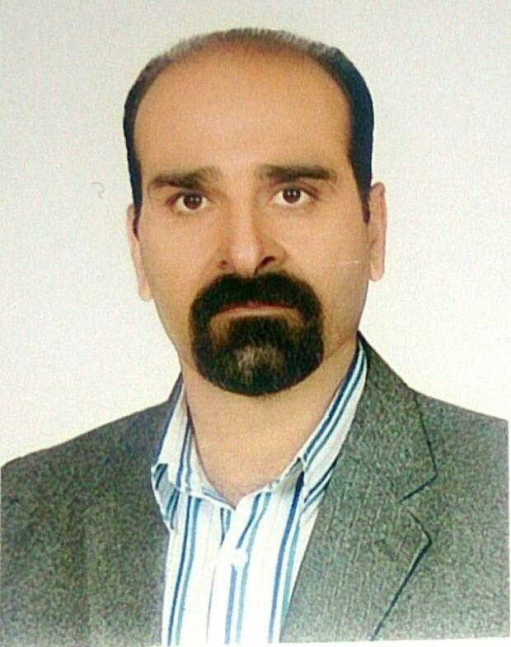

**دکتر محمد صادق عابدزاده**

**دکترای تخصصی (PhD) آموزش بهداشت و ارتقای سلامت**

**عضو هیات علمی گروه بهداشت عمومی**

|  |  |  |  |  |  |
| --- | --- | --- | --- | --- | --- |
| ساعت  ایام هفته | 10:30-8:30 | 12:30-10:30 | 14-12:30 | 16-14 | 18-16 |
| شنبه | جامعه شناسی سلامت-ارشد آ.ب | امور اداری | امور اداری | امور پژوهشی | ....... |
| یک شنبه | امور اداری | امور اداری | راهنمائی و مشاوره دانشجوئی | امور اداری | ....... |
| دوشنبه | امور اداری | کلیات بهداشت عمومی-عمومی 1 | امور اداری | امور پژوهشی | ....... |
| سه شنبه | امور اداری | راهنمائی و مشاوره دانشجوئی | راهنمائی و مشاوره دانشجوئی | امور پژوهشی | کلیات پزشکی و بهداشت- عمومی 7 |
| چهارشنبه | برنامه ملی مبارزه با بیماری های غیرواگیر-ع5 | اصول خدمات سلامت-پزشکی1 | امور اداری | کلیات سلامت عمومی-مدارس1 |  |

***E-mail :***msabed348@gmail.com

**Phone:** 084-32223077

🖂 دانشجویان و مراجعین محترم برای هماهنگی جلسات مشاوره، می توانند از طریق آدرس ایمیل اقدام به تنظیم قرار قبلی نمایند.